|  |  |  |
| --- | --- | --- |
|  | **SÉQUENCE D'ÉVALUATION EN mathématiques** | |
| **Nom :**  **Prénom :**  **Établissement :**  **Ville :** | **❑ Évaluation certificative :**  **❑ Baccalauréat professionnel**  **❑ BEP**  **❑ CAP**  **❑ Évaluation formative** |
| **Spécialité : restauration**  **Épreuves : mathématiques**  **Coefficient :** |

|  |  |  |  |
| --- | --- | --- | --- |
| **Séquences n 2 et 3** | **Date : …… / …… / ……** | **Note :** | **…… / 10** |
| **Professeur responsable : Melle Fourel** | **Durée : 45 min** |

|  |
| --- |
| **Thématique utilisée : VIE ECONOMIQUE ET PROFESSIONNELLE** |

|  |
| --- |
| La clarté des raisonnements et la qualité de la rédaction interviendront dans l'appréciation des copies.  L'emploi des calculatrices est autorisé, dans les conditions prévues par la réglementation en vigueur. |

** Dans la suite du document, ce symbole signifie « Appeler l’examinateur ».**

**Partie 1 :**

**PROBLEMATIQUE**

**Comment estimer la température que le four aura au bout de 30 min ?**

La Nouvelle Cuisine Centrale de Dijon a commandé un nouveau four basse température pour faire cuire à cœur ses viandes.

L’entreprise qui la vend a effectué des tests pour voir si le four était bien réglé.

Le tableau suivant représente l’une des séries de test effectué pour une cuisson à cœur du bœuf, sur la montée en température du four jusqu’à la température de cuisson à cœur.

|  |  |  |  |  |  |  |  |  |  |  |
| --- | --- | --- | --- | --- | --- | --- | --- | --- | --- | --- |
| **Durée xi (min)** | 0 | 2 | 5 | 10 | 15 | 20 | 25 | 35 | 40 | 45 |
| **Température yi (°C)** | 18 | 19 | 22 | 25 | 32 | 42 | 45 | 54 | 62 | 65 |

* 1. Présenter une méthode rapide et détaillée pour répondre à la problématique de départ.

*Attention, la précision et la rigueur de la démarche tiendront pour une partie importante de la notation*

* 1. Ouvrir le classeur Excel nommé «sujet 3 ».
  2. Compléter le tableau du classeur Excel, puis compléter l’encadré suivant :
 $$\overline{x}=…………………. et \overline{y}= …………………………$$

 3. **Appel professeur n°1 :** si vous n’arrivez pas à trouver une méthode rapide et détaillée, demandez à l’enseignant le protocole de secours.
  4. Appliquer votre méthode ou le protocole de secours.

*L’autonomie de traitement de cette partie tiendra une partie importante de la notation*

* 1. Estimer alors la température atteinte par le four au bout de 30 min. Justifier votre réponse à l’aide de calculs.

**Partie 2 :**

**Quel est le pourcentage de chances qu’un élève de cuisine soit hébergé en stage ?**

Cette année, les 250 élèves d’un lycée hôtelier dijonnais partent en stage entre mai et juillet, soit en cuisine soit en service.

Les élèves peuvent choisir entre 3 destinations possibles : rester dans la ville du lycée (et ne être pas hébergé), partir dans une autre ville de la région (et être hébergé) ou quitter la région (et être hébergé).

- 60 % des élèves font leur stage en cuisine.

- 40 % des élèves quittent la région et parmi eux, 40 % sont en service.

- 30 % des élèves choisissent une autre ville de la région et 60 % d’entre eux sont en cuisine.

* 1. Compléter le tableau suivant :

|  |  |  |  |  |
| --- | --- | --- | --- | --- |
|  | **Dans la ville**  **(non hébergé)** | **Dans une autre ville de la région**  **(hébergé)** | **Dans une autre région**  **(hébergé)** | **Total** |
| **En cuisine** |  |  |  |  |
| **En service** |  |  |  |  |
| **Total** |  |  |  | 250 |

 **Appel professeur n°2 : faire vérifier le tableau précédent.**

***Dans les questions suivantes, on donnera les résultats sous forme décimale.***

On choisit un élève au hasard parmi les 250 élèves du lycée.

* 1. Calculer la probabilité des événements suivants :

A : « L’élève choisi est en stage en valence cuisine ».

…………………………………………………………………………………………………………………………………………………………………………………………………………………………………………………………………………………………………………………………

B : « L’élève choisi est dans une autre région ».

…………………………………………………………………………………………………………………………………………………………………………………………………………………………………………………………………………………………………………………………

C : « l’élève choisi est dans une autre ville de la région ».

2.3.a. Définir par une phrase les événements suivants *:*

*A $∩$ B : …………………………………………………………………………………………………………………………………………………*

*……………………………………………………………………………………………………………………………………………………………*

*A $∩$*C*: …………………………………………………………………………………………………………………………………………………*

*……………………………………………………………………………………………………………………………………………………………*

b. Calculer la probabilité des événements définis ci-dessus.

2.4. On choisit un élève au hasard en stage valence cuisine. Parmi les élèves en stage en cuisine, calculer la probabilité qu’il soit hébergé.

2.5. En déduire le pourcentage de chances qu’un élève en stage en cuisine soit hébergé.

|  |  |  |  |
| --- | --- | --- | --- |
|  |  | **TOTAL** | **/ 10** |

***GRILLE CHRONOLOGIQUE[1]  
PREMIERE PARTIE***

|  |  |  |  |  |
| --- | --- | --- | --- | --- |
| DATE : …/…/… Thématique : vie économique et professionnelle  **Attitudes attendues :** le goût de chercher et de raisonner ; la rigueur et la précision ; l’esprit critique vis-à-vis de l’information disponible.  Chaque case blanche (0 ; 0,5 ou 1)  Case grisée (barème proposé à coté) | | |  |  |
|  | | | Niveau élève | Barème proposé | remarque |
|  | ***Compétence*** | ***Observable*** | ***Niveau d'appréciation*** | | |
| ***Première Partie*** | ***Rechercher extraire et organiser l'information*** | **1) Ajustement affine** | **Tracé du nuage de points** | | |  | 0.5 |  |
| **+ tracé de la droite de tendance** | | |  | 0.5 |  |
| ***Choisir Exécuter une méthode de résolution.*** | **1.1.) & 1.5.) Utilisation de l'équation de tendance** | **Détermination graphique de l’évolution de la moyenne d’enseignement professionnel** | | |  | 0.5 | Ou |
| **Calcul de la température du four atteinte au bout de 30 min** | | |  | 1 |
| ***Raisonner, argumenter, critiquer et valider un résultat*** | **1.5. Détails de la méthode choisie** | **Clarté des explications fournies** | | |  | 0.5 |  |
| **Pertinence des choix** | | |  | 0.5 |  |
| **1.6. Détails sur le résultat pour 30 min** | **Pas de phrase construite** | | |  | 0 | Ou |
| **Résultat détaillé** | | |  | 0.5 |
| **Présenter, critiquer, communiquer un résultat** | **Présentation de l'équation de droite** | | |  | 1 |
| **Résultat sans explication** | | |  | 0 |  |
| **Conclusion sur la question posée** | | |  | 0.5 |  |
| **Utilisation des TIC** | **1.3. programmation du classeur** | **Obtention des coordonnées du point moyen** | | |  | 0.5 |  |
| **3) Emettre des conjectures** | **Tracé de la courbe de tendance et obtention de l’équation** | | |  | 1 |  |
| **3) Simuler** |  | | |  |  |  |

|  |
| --- |
| Total sur 6 : |

***GRILLE CHRONOLOGIQUE[2]  
DEUXIEME PARTIE***

|  |  |  |  |  |  |  |
| --- | --- | --- | --- | --- | --- | --- |
|  | ***Compétences*** | ***Observable*** | ***Niveau d'appréciation*** | Niveau de l’élève | Barème proposé | Remarque |
| ***Deuxième Partie*** | ***Raisonner argumenter, critiquer et valider un résultat*** | **2.3.a. Passer du langage probabiliste au langage courant** | **Pas de phrase** |  | 0 | ou |
| **Phrase** |  | 0,5 |
| ***Choisir/Exécuter une méthode de résolution*** | **2.2. Calculer la probabilité d’un événement élémentaire** | **résultat sans calcul** |  | 0 | ou |
| **calcul détaillé** |  | 0,5 |
| **2.3.b. Calculer la probabilité d'un événement** | **calculer la probabilité des événements A∩B et A∩C** |  | 0 | ou |
|  | 0,5 |
| **2.4. Calculer la probabilité d’un événement par l’addition d’événements** | **2.4. Calculer la probabilité qu'un élève en stage de cuisine soit hébergé** |  | 0 | ou |
|  | 0,5 |
| ***Rechercher extraire et organiser l'information*** | **2.1. Récupérer des informations dans l'énoncé et les utiliser pour compléter le tableau** | tableau faux |  | 0 | ou |
| tableau complet partiellement juste |  | 0,5 |
| tableau complet juste |  | 1 |
| ***Présenter, communiquer un résultat*** | **2.5. Communiquer le pourcentage de chances** | **Pas de phrase** |  | 0 | ou |
| **Phrase** |  | 0,5 |
|  |  |  |  | total |  | **sur 4** |

***Proposition n°1***

***PROTOCOLE DE SECOURS***

***Description : C:\Users\Jean-Luc\AppData\Local\Microsoft\Windows\Temporary Internet Files\Content.IE5\OXOKLK97\MC900411320[1].wmf A ne fournir au candidat que dans le cas où il n’y arrive pas Description : C:\Users\Jean-Luc\AppData\Local\Microsoft\Windows\Temporary Internet Files\Content.IE5\OXOKLK97\MC900411320[1].wmf***

***CONSTRUCTION DE LA COURBE DE TENDANCE***

1. Rentrer les données du tableau dans Le tableur.
2. Construire la représentation graphique adaptée à l’aide du tableur.

* Histogramme
* Nuage de points
* Radar
* Ligne

1. Sélectionner outil de graphique puis disposition, analyse, puis afficher la droite de

tendance.

1. Choisir le modèle de courbe de tendance adapté.

* exponentielle
* ajustement affine
* polynomiale
* puissance
* logarithmique

1. Afficher l’équation de la courbe de tendance à l’aide de la même fonction.

***Proposition n°2***

***PROTOCOLE DE SECOURS***

***Description : C:\Users\Jean-Luc\AppData\Local\Microsoft\Windows\Temporary Internet Files\Content.IE5\OXOKLK97\MC900411320[1].wmf A ne fournir au candidat que dans le cas où il ne propose pas de protocole convenable Description : C:\Users\Jean-Luc\AppData\Local\Microsoft\Windows\Temporary Internet Files\Content.IE5\OXOKLK97\MC900411320[1].wmf***

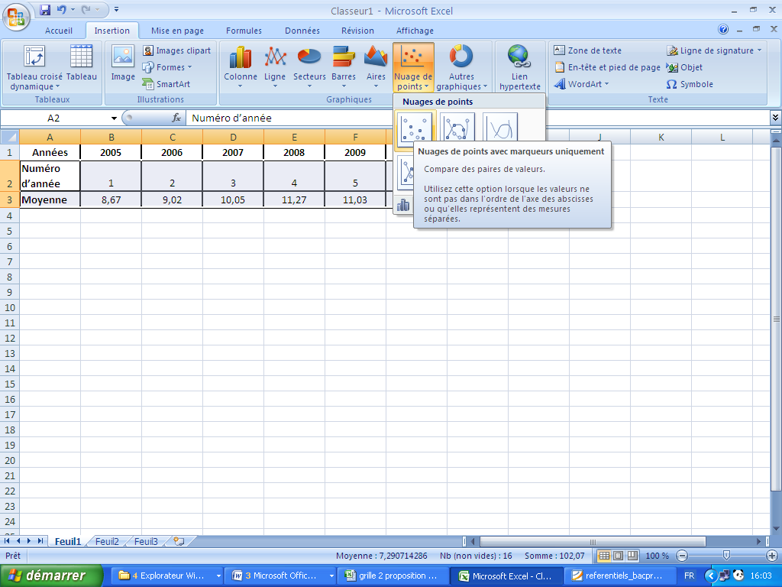***CONSTRUCTION DE LA COURBE DE TENDANCE***

1. Sélectionner l’ensemble des données.
2. Dans le menu Insertion choisir insertion
3. d’un graphique : nuage de points

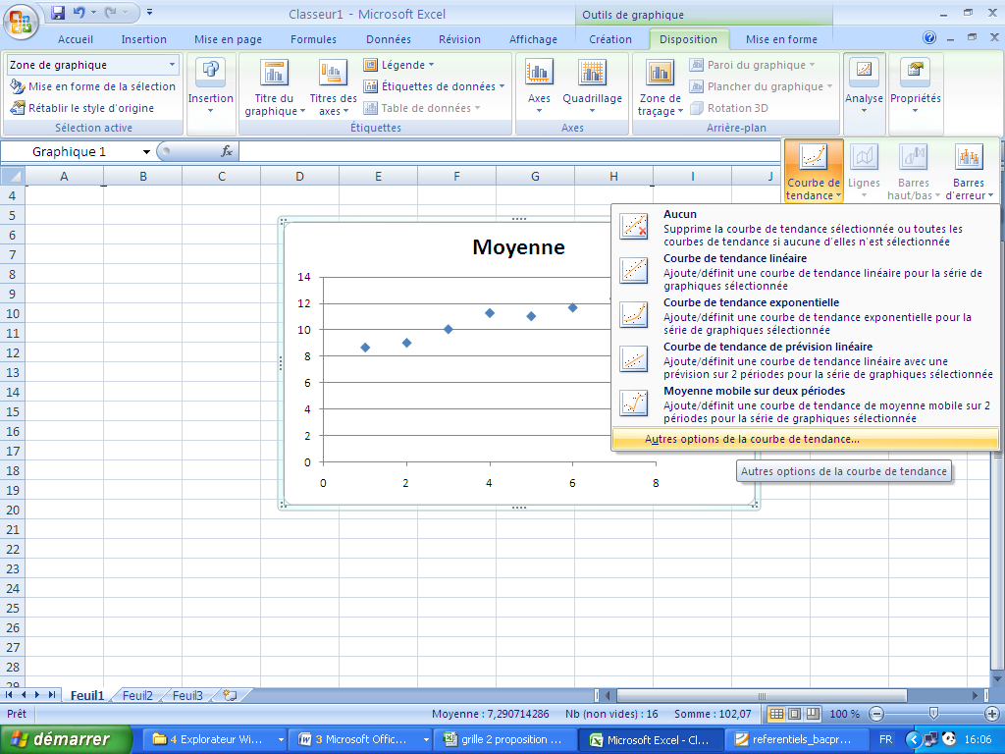

1. Faire un clic droit sur un des points du nuage et sélectionner ajouter une courbe de tendance
2. 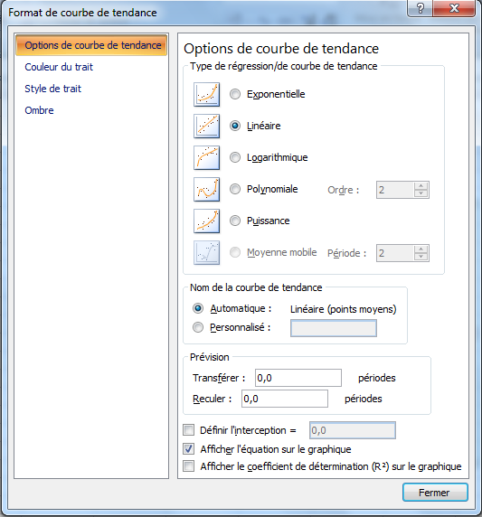Sélectionner dans les options de courbe de tendance :

* Linéaire
* cocher afficher l’équation

1. Relever l’équation affichée sur le graphique

1. Un fichier tableur est utilisable pour compléter cette grille
2. Un fichier tableur est utilisable pour compléter cette grille